Депрессия — это психическое расстройство, характеризующееся снижением настроения, утратой способности переживать радость, нарушениями мышления (негативные суждения, пессимистический взгляд на происходящее и т. д.) и двигательной заторможенностью.
Депрессия у детей и подростков имеет многочисленные симптомы, выражающиеся в ухудшении настроения, поведения, мышления, физического состояния организма, а также в негативном изменении жизненных установок. В течение долгого времени существовало ошибочное убеждение в том, что у детей не существует депрессии, сравнимой по форме с депрессией у взрослых. В настоящее время известно, что депрессия у детей и подростков часто встречающееся, не всегда распознаваемое тяжелое расстройство, распространенность которого постоянно увеличивается.
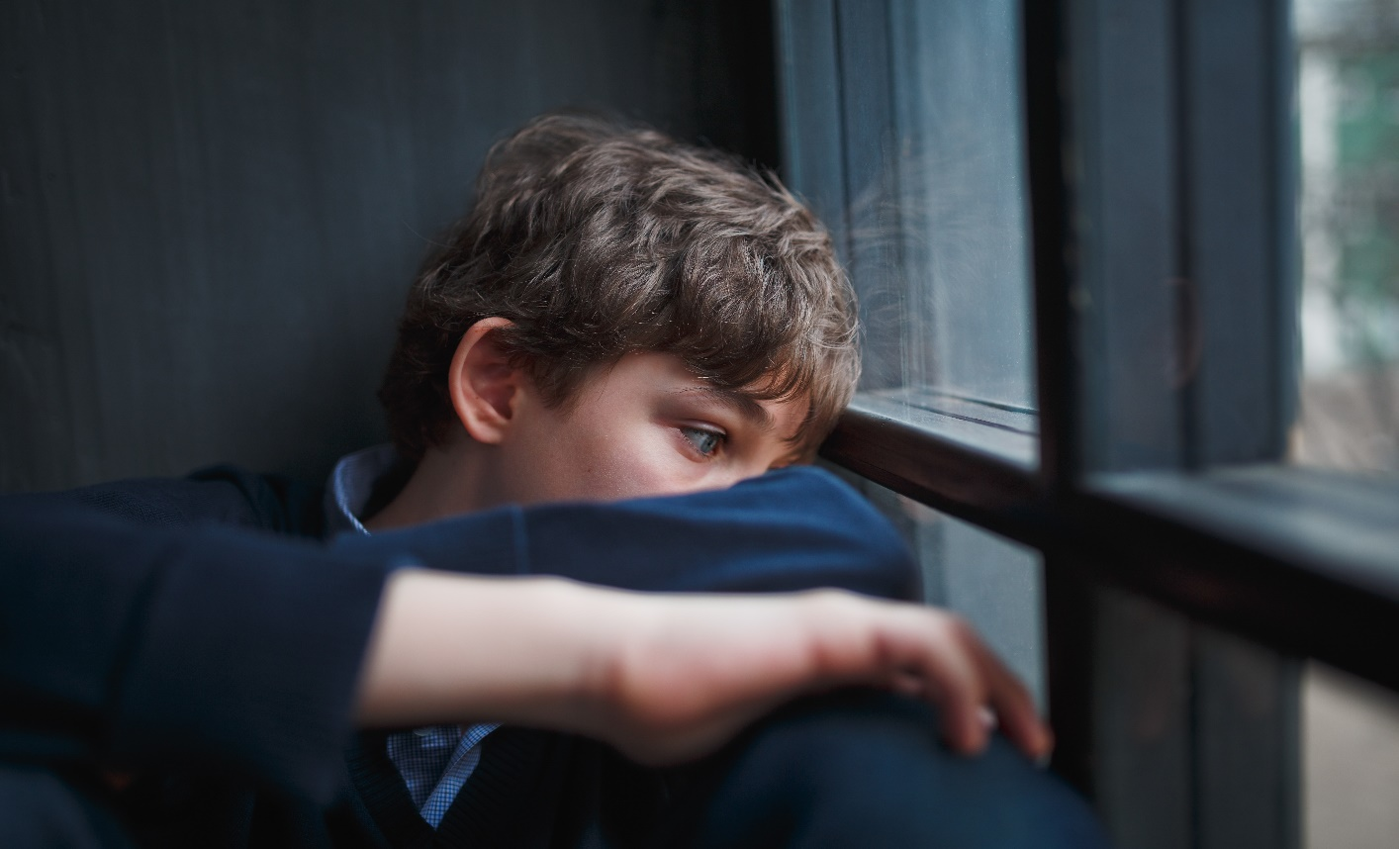
Основные причины развития детской депрессии:
Личностные характеристики: повышенная эмоциональная чувствительность, импульсивность, эмоциональная нестабильность и прочее.
- Социум. Особое влияние на психоэмоциональное состояние оказывают социальные сети, взаимоотношения со сверстниками и учителями. Спровоцировать депрессию может частая смена школ, конфликты с одноклассниками.
- Семья. Насилие, ссоры и постоянная критика плохо сказывается на психике.
- Гормональный фон. В период полового созревания организм испытывает стресс, из-за чего ребенок часто не может справиться с гормональными скачками.
- Психотравмы. Это может быть пережитое насилие, буллинг, смерть близкого человека и многое другое.
- Наследственная предрасположенность. Наличие психических расстройств, в том числе депрессии, у ближайших родственников сильно увеличивает вероятность передачи болезни по наследству.
- Зависимость. Чрезмерное увлечение компьютерными играми, злоупотребление алкоголем и наркотиками — основные триггеры для депрессии.
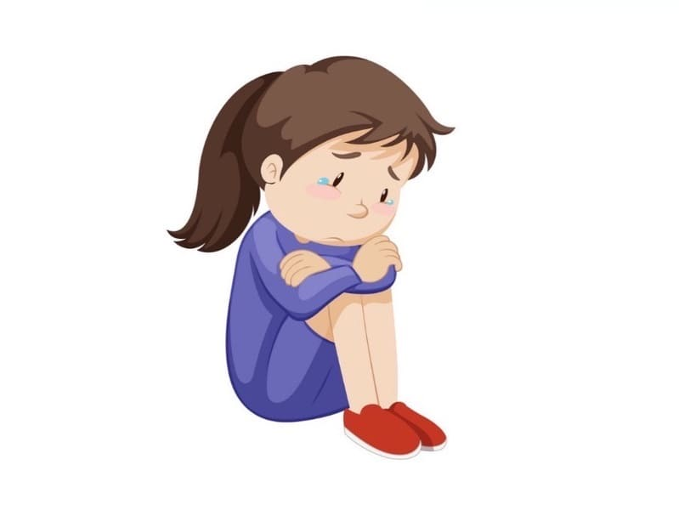
Стадии:
- Пессимизм. Ребенка посещают негативные мысли и чувства, которые постепенно становятся навязчивыми. Если он о чем-то думает, то только в негативном контексте. Ребенок расстраивается из-за своего социального положения, внешнего вида, веса, планов на будущее, окружения. Любой позитив автоматически трансформируется в негатив.
- Изменение пищевого поведения. Дети, страдающие от депрессии, теряют аппетит или, наоборот, начинают есть слишком много.
- Нарушение сна, бессонница. Проблемы со сном возникают на фоне хронического стресса. Ребенок постоянно ворочается, а негативные мысли мешают расслабиться и уснуть. Иногда он засыпает, но через некоторое время резко просыпается. После пробуждения ребенок чувствует разбитость, усталость и вялость.
- Чувство вины. Ребенок считает себя ответственным за некоторые происшествия и поступки, даже если они не касаются его напрямую. Это порождает чувство вины, беспомощность и отчаяние.
- Суицидальные мысли и действия. Это крайняя стадия, которая становится результатом нарастающего и неконтролируемого чувства вины. Ребенок не может справиться с этим и пытается найти выход другим способом. Чаще всего это выливается в желание нанести себе увечье или совершить самоубийство.

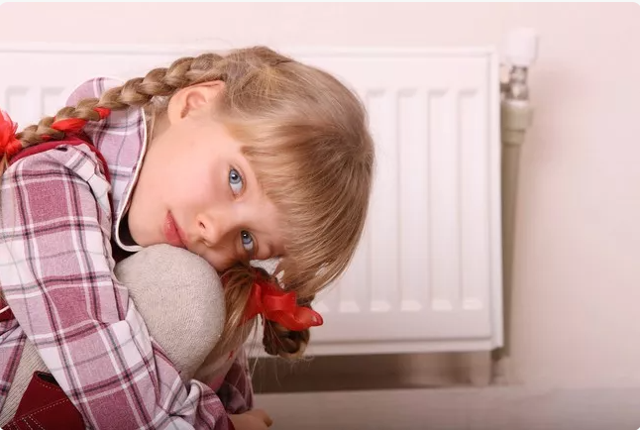

Симптомы депрессии у детей и подростков
Часто дети и подростки, страдающие депрессией, имеют заметные изменения в поведении. Они без явной на то причины могут становиться замкнутыми, закрывать дверь спальни после школы, оставаться в своей комнате в течение нескольких часов. В некоторых случаях могут много спать, менять предпочтения в еде, а также совершать преступления, такие как кражи в магазинах, хулиганство.
Депрессия дошкольного и раннего школьного (до 10 лет) возраста наиболее трудна для диагностики. Она выражается, в основном, в соматовегетативных и двигательных нарушениях. В одних случаях преобладают вялость, пассивность, апатия, в других – тревога, беспокойство. Наблюдаются расстройства сна, аппетита, энурез, энкопрез, жалобы на неопределенные боли в разных органах. Депрессивность проявляется в страдальческом выражении лица, тихом голосе. О настроении эти дети говорят, что оно плохое, но не уточняют его, четких депрессивных высказываний нет; в семье они бывают грубы, агрессивны, непослушны, что уводит мысль от диагноза депрессии. Таким образом, сама депрессия маскируется детскими капризами и соматическими жалобами.
Возможные проявления депрессии у подростков:
- Апатия
- Усталость или жалобы на боли, в том числе в голове, животе, пояснице и т.д.
- Трудности с концентрацией
- Трудности с принятием решений
- Чрезмерное чувство вины
- Идеи самообвинения, самоуничтожения, неполноценности
- Безответственное поведение - например, опоздания, забывания, пропуски занятий
- Потеря интереса к пище или импульсивное переедание, что приводит к быстрым изменениям веса
- Мысли о смерти
- Агрессивное поведение
- Печаль, тревога или чувство безнадёжности
- Бессонница ночью и сон в течение дня
- Резкое падение успеваемости
- Отстранение от друзей
- Употребление алкоголя или наркотиков, беспорядочные половые связи.
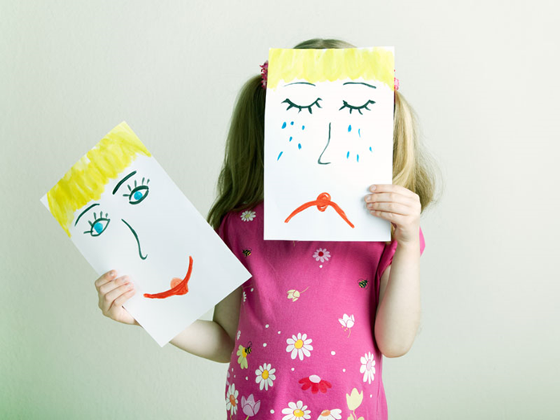
Профилактика депрессии
Депрессию можно смягчить, а иногда и предотвратить с помощью здорового образа жизни. Правильное питание, физические упражнения, соблюдение режима дня, прогулки на свежем воздухе, поддержание в семье положительного психологического климата, а также выделение времени для любимых занятий и хобби помогают предотвратить плохое настроение.
Так же предотвратить развитие депрессии помогает:
- минимизация стресса, новые впечатления и положительные эмоции;
- доверительные отношения с родителями;
- полноценный сон;
- правильное питание;
- отказ от вредных привычек, в том числе злоупотребление компьютерными играми;
- уважение личных границ;
- отсутствие строгих ограничений.

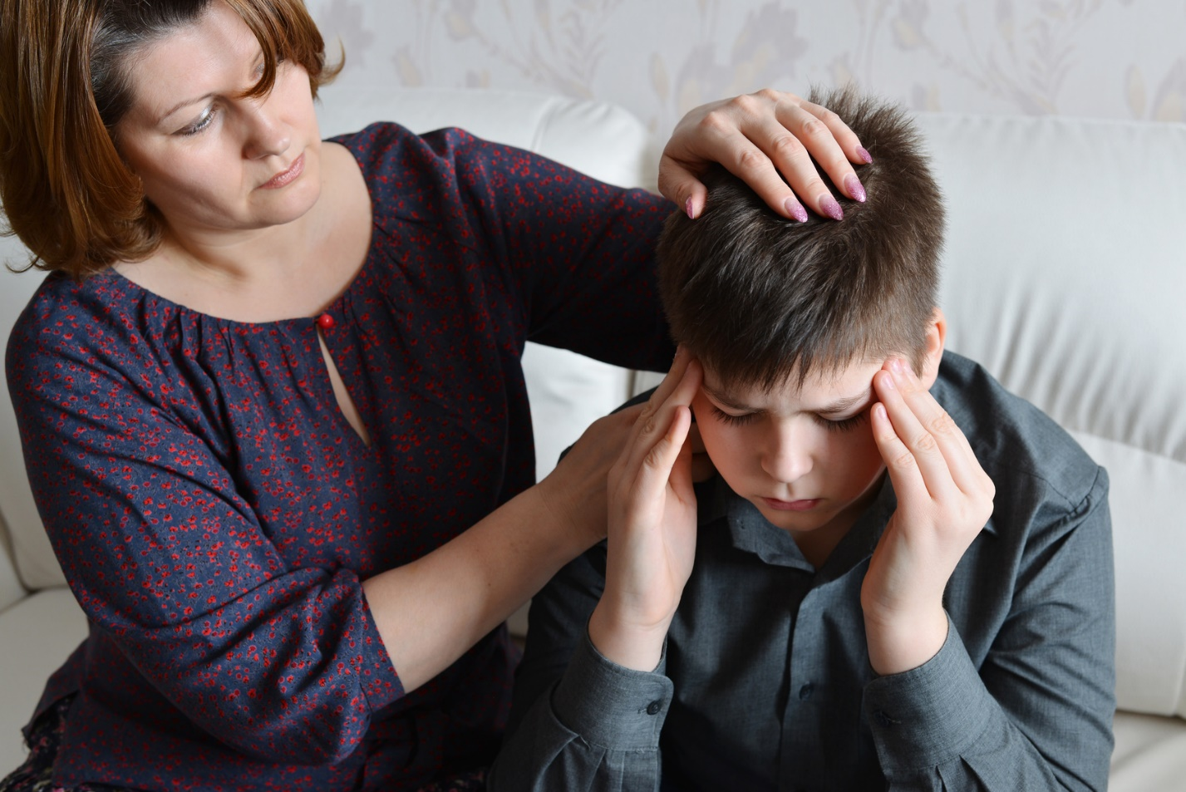

Что делать родителям для смягчения депрессии у детей?
Вместо таких наказаний, как унижение, применение физической силы, оскорбление, ругань за плохое поведение, лучше поощряйте ребенка за хорошие поступки. Позор и наказания приводят детей к чувству бесполезности и делают их неадекватными.
  - Если вы подозреваете, что ребенок находится в депрессии, выделите время, чтобы выслушать его проблемы. Даже если вы думаете, что у проблемы нет реальных причин, имейте ввиду, что для развивающегося человека она может казаться жизненно важной.
  - Дайте вашему ребёнку передышку. Не рассчитывайте, что он будет делать именно то, что вы говорите.
  - Позвольте юноше или девушке совершать ошибки. Предостережение или принятие решений за них могут восприниматься как отсутствие веры в их способности. Это снижает их уверенность в себе.
  - Не навязывайте подростку привлекательный для вас жизненный путь. Не пытайтесь вновь пережить свою молодость через деятельность своего ребёнка.
  - Контактируйте и ненавязчиво держите связь с подростком, даже когда он уходит.
  - Старайтесь не говорить своему ребёнку, что ему нужно делать. Вместо этого внимательно прислушивайтесь, чтобы узнать больше о причинах, вызывающих.
При депрессии необходимо лечение и наблюдение у врача-психиатра, а так же помощь психотерапевта или психолога.

Единый общероссийский детский телефон доверия - 8 800 2000 122
Служба экстренной психологической помощи по РТ
- (843) 571 3 571
- (843) 277 0000
Звонки являются бесплатными и анонимными


Уважаемые родители!
Помните, что внимательное отношение, доброжелательное и понимающее общение с ребенком снижает риск развития у него депрессивного состояния!

